

SLOVENSKA FOLKLORA SKOZI ČAS
Spreminjanje folklore skozi čas na slovenskem

Celje, 28 marec 2017

POVZETEK

Danes vam bomo v našem referatu predstavili slovensko folkloro. Izvedeli bote tudi razlike folklore v različnih krajih kot tudi časih. Izprašali pa smo tudi bivšega folklorista, ki je sodeloval v Anton Tanc skupi pri Marija Gradcu.
Ključne besede: folklore, folklorist, ljudski plesi, noše, ljudske pesmi.

Kazalo vsebine
Vnesite naslov poglavja (raven 1) 1
Vnesite naslov poglavja (raven 2) 2
Vnesite naslov poglavja (raven 3) 3
Vnesite naslov poglavja (raven 1) 4
Vnesite naslov poglavja (raven 2) 5
Vnesite naslov poglavja (raven 3) 6
KAZALO SLIK
Slika1……………………………….…………………………………….6 stran
Slika2...…….………...….……………………………………………….7 stran
Slika3…….………….….…………….………………………………….8 stran
Slika4……………………………………..………..…………………….9 stran
Slika5…………..……………………………………………………….10 stran
Slika6……………..…………………………………………………….11 stran

1 UVOD
Plesno in ustno izročilo se je podedovalo od naših prednikov. Naši dedki in babice nam pogosto pripovedujejo, kako so si včasih krajšali čas in kakšne igre so se igrali. Mlajše generacije bi morale tezgodbe spoznavati, jih kasneje prenašati naprej in tako ohranjati naše ljudstvo izročilo, tako plesno kot ustno. Pri referatu se ni pojavljalo veliko težav, razen s časom in ne oragnizacijo.
Namen našega referata je:
- Opisati folklore po posameznih regijah Slovenije in opisati nekatere njihove plese;
- Pojasniti kako se ljudski plesi spreminajo s časom.

2 FOKLORA SKOZI ČAS
V tem ''odstavku'' vam bom povedal vse pomembne dogodke, ki so pripomogli k razvoju folklore na slovenskem in pa kako je s folkloro danes.
2.1 FOLKLORA NEKOČ (DOGODKI)
Motivi in izvori za folkloro segajo daleč v zgodovino. Za slovensko
folkloro je začetek v 9. stoletju , saj takrat nastanejo stari zagovori v novi krščanski podobi. V 10. pa do 15. stoletja začnejo motivi iz latinskih legend prehajati v slovensko folklore. Okoli leta 1550 začne Nicoletti omenjati pripovedne pesmi. Leta 1575 pa Primož Trubar začne navajati folklorne nabožne pesmi. 9 let zatem pa Bohorič v svoji slovnici objavi pregovore. Leta 1689 nastane Slava vojvodine Kranjske v njej pa so bile navede folklorne pripovedke. Od leta 1691 pa do leta 1707 Janez Svetokriški v svojih pridigah povzema šaljivke, legende in basni.
Leto 1807 je pomembno zaradi prve izdaje Pegama in Lambergerja.
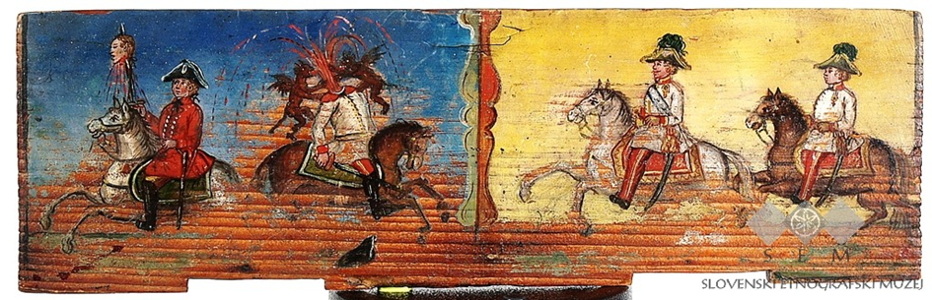Slika 1
Za razvoj folklore je pomembna tudi Smoletova rokopisna zbirka folklornih pesmi, ki je nastala leta 1823. Leta 1930 Kelemina objavi bajke in pripovedke slovenskega ljudstva. Leta 1999 pa izide antologija o folklornih pripovedi iz preteklosti in sodobnost »Slovenijo je nazadnje ustvaril«.

2.2 FOLKLORA DANES
Folklora je danes razširjena po celotni Sloveniji in se kaže z različnimi običaji, ki pa se razlikujejo po regijah nikjer niso običaji enaki. Običaji vključujejo razne ljudske plese, ljudske pesmi in zgodbe. Te običaje učijo tudi otroke različnih saj se je s pomočjo običajev lažje kaj naučiti( na zabaven način). S tem postanejo tudi bolj razgledani.

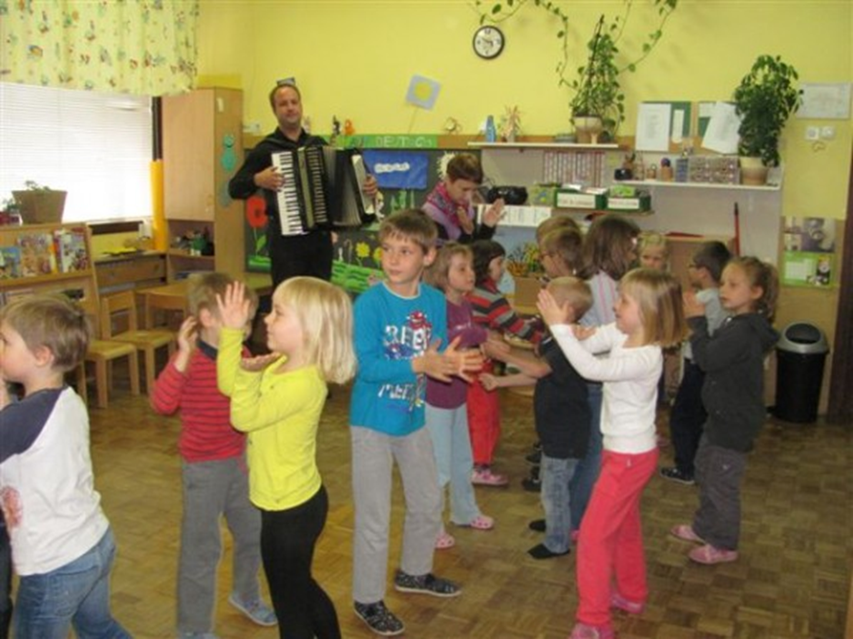Slika 2

3 LJUDSKO IZROČILO – LJUDSKI PLESI

3.1 PREKMURJE IN PORABJE
Prekmurje spade skupaj s Porabjem v severnovzhodni del Slovenije. Nekatere značilnosti ljudske kulture ju vežejo s sosednimi pokrajinami na Madžarskem, Hrvaškem in Avstriji. Zaradi drugot prevzetih plesov so se v Prekmurju in Porabju so se plesi v teh dveh deželah oblikovali v posebno podobo, ki jih loči od ostalih slovenskih plesov. Prekmurci se trudijo plesno izročilo ohranjati s folklornimi skupinami. Najbolj priljubljena plesa pri njih na raznih prireditvah sta sotiš in šmarjanka. V 90. Letih prejšnjega stoletja je plesno izročilo skoraj izumrlo, nato pa se je po letu 2000 spet začelo obujati.
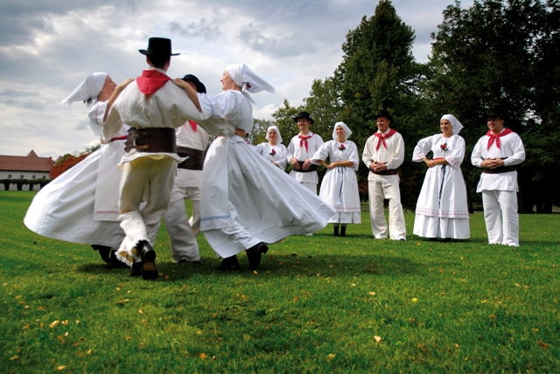
Slika 3

3.2 VZHODNA ŠTAJERSKA
Plesno izročilo vzhodne Štajerske imajo mnogo skupnega s soednimi prekmurskim, v nekaterih primerih pa vsebuje posebnosti, ki so značilne le zanj. Plese najdemo na območjih Haloz, Slovenskih goric; Dravskega, Ptujskega in Murskega polja. Viri in informacije o ljudskem plesu so skopi. Nekatere informacije in vire najdemo v starih zapisih, ki so jih zapisali nekdanji umetniki. Bogastvo štajerskega izročila je povezano s pustnim časom, saj se še danes za pusta na Dravskem polju zelo veselijo. Tu srečamo tudi starinskega Kurenta, ki velja za najbolj prepoznavno pustno šemo na Slovenskem. Štajeriš se imenuje najstarejši parni ples na štajerskem, ki ga vedno plešejo z robčkom v roki. Med posebnosti štejemo tudi ples kosmatačo in poskakačo. Vzhodno štajerski ples nima značilnih potez, razen hitrega vrtenja, ki je opazen pri pesu vrtenici.

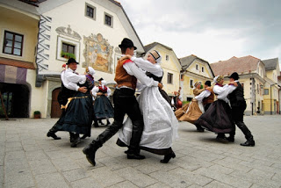Slika 4

3.3 KOROŠKA IN ZAHODNA ŠTAJERSKA
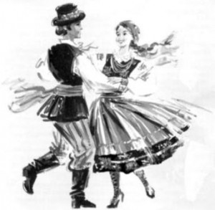
Plesno izročilo Koroške zajema plese Slovencev iz dveh sosednjih držav in sicer iz Italije in Avstrije. Plesno izročilo štajerske pa obsega območja zahodni Kozjak- Paški Kozjak- Bohor. Kultura plesa slovenske Koroške in zahodnega dela Štajerske, je sorodno izročilu drugih slovenskih pokrajin, saj se je enako razvijalo. Le nekateri plesi so se ohranili in so značilni plesi za ti dve območji, saj so avtohtoni plesi razen visokega reja in še katerih, večinoma zgodaj zamrli. Nadomestili so jih tujerodni nemški plesi. O slogu plesov na Koroškem in v zahodnem delu štajerske, ki so danes pozabljeni, je težko sklepati na kakšen način so plesali, vendar lahko na podlagi njihove zapisane koreografske podobe, opažanj na sedanjih plesnih zabavah in po starejših opisih razberemo, da je bil živahen in hiter ples, plesalec je visoko poskakoval, udarjal z nogami ob tla, medtem ko je plesalka svojo podrejenost v tem plesu kazala z mirnim plesom pred njim.

Slika 5

3.4 GORENJSKA, DOLENJSKA, NOTRANJSKA
Gorenjska
Za plese je značilna šegavost in prešernost, ki se izraža z ritmičnimi potrki, hitrimi obrati, poskoki in vriski. Plesni gibi so bolj poudarjeni kot kjerkoli drugje v Sloveniji.
Dolenjska
Dolenjci plešejo večinoma v krogu, drugače pa so njihovi plesi podobni tistim iz osrednje Slovenije. Poroko so že od nekdaj svečano proslavljali, zato je ples imel pomembno vlogo, saj je spremljal ves njen potek.
Notranjska
Notranjska spada v osrednjeslovensko območje. Na južnem Notranjskem se je ohranilo skromno plesno izročilo mlajšega izvora. Na območjih severne in severovzhodne Slovenije poznajo iste plese v podobnih variantah, ki pa so v vsakem predelu nekoliko drugačni, prilagojeni pokrajini in značaju njenih prebivalcev.
Vsem trem pokrajinam skupaj pa je značilen ples z metlo. To je igra z večjim številom plesalcev, ki si ob trku metle ob tla zamenjajo soplesalca.
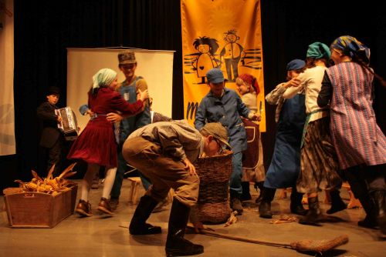Slika 6
4 IZPRAŠANJE BIVŠEGA FOLKLORISTA
Izprašali smo bivšega folklorista Marjana Holcerja o samem delovanju društva in kako so potekale vaje, kot tudi prireditve.

4.1 DELOVANJE DRUŠTVA
“Društvo je delovalo zelo organizirano in s srcem” je dejal Marjan. V kulturnem centru so se zbirali 2 do 3 na teden kjer so vadil od 1 do 2 ure. Ob vikendih so ponavadi imeli nastope, ali razna druženja. Vsi znotraj društva so si bili zelo blizu, in so se razumeli. Družili so se znotraj društva, kot tudi v prostem času. Imajo tudi razne prostovolne predstavitve v vrtcih in šolah saj so učili tudi mladostnike in otroke.

4.2 NASTOPANJA
“Za nastope smo se pripravljali tudi do 2 meseca, vendar smo vsak nastop odpeljali uspešno in osebno menim da smo gledalce razvedrili.”
Nastopali so večinoma v Kulturnem centru Laško, kot tudi v Rimskih Toplicah. V nastopanjih so povabili tudi gledalce, da probajo razne ljudske igre. Na koncu nastopov so jih pogostoma pogostili s kaksno hrano in pijačo. Z nastopanjem tudi širijo ljudsko izročilo otrokom, kot tudi odraslim.

5 ZAKLJUČEK
Pri pisanju referata smo prisli do sklepa, da sta folklora in plesno izročilo zelo dobro razširjena po Sloveniji. Slovenci se trudimo, da bi prenašali ljudska izročila naprej na naše znance. V ta namen so nastala razna kulturna društva in folklorne skupine, ki to nalogo dobro opravljajo. Zraven raziskovanja in iskanja raznih informacij smo zelo uživali in se tudi marsičesa novega naučili.

Glasba razveseljuje človeka in olepša njegove vesele trenutke, glasba mu pomaga preboleti najhujše žalosti, glasba ga opogumlja, glasba mu pomaga k zbranosti in ga tudi sama po sebi duhovno plemeniti.
(Jože Ramovš)

6 VIRI

Viri besedila:
- Diplomsko delo od Tine Dvorjak, iz pedagoške fakultete;
- http://www.hervardi.com/plesno_izrocilo_na_slovenskem.php ;
- Marija Stanonik, Slovenska slovstvena folklore, Ljubljana 1999
- http://pless1.weebly.com/uploads/3/8/8/6/38860741/8466993_orig.jpg
Viri slik:
Slika 1: https://www.google.si/search?q=Pegam+in+Lambergar&client=firefox-b&source=lnms&tbm=isch&sa=X&ved=0ahUKEwim2o_8k_zSAhWEShQKHfe6CR4Q_AUICCgB&biw=1920&bih=1089#tbm=isch&q=ljudski+ples+v+vrtcu&*&imgrc=pZ6E5eARnX5dFM

Slika 2: https://www.google.si/search?q=Pegam+in+Lambergar&client=firefox-b&source=lnms&tbm=isch&sa=X&ved=0ahUKEwim2o_8k_zSAhWEShQKHfe6CR4Q_AUICCgB&biw=1920&bih=1089#imgdii=GcwkJDtJ3nfZ1M:&imgrc=bu07RpzLVdOdsM

Slika 3:
http://pless1.weebly.com/uploads/3/8/8/6/38860741/8466993_orig.jpg
Slika 4 : http://2.bp.blogspot.com/DJ8PIgLbtcg/TmeE7mUBZ5I/AAAAAAAAAFU/ZYLm-2i2Nw/s320/_DSC7182.jpg
Slika 5:
http://sport.os-sezana.si/files/2014/06/polka2-300x293.jpg
Slika 6:
http://www.dolenjskilist.si/media/objave/slike/v/novice/2008/12/1/blanski_ples_z_metlo.jpg

